Гуманитарный проект
государственного учреждения здравоохранения
«Городская поликлиника №5 г. Гродно»
«Движение без боли»
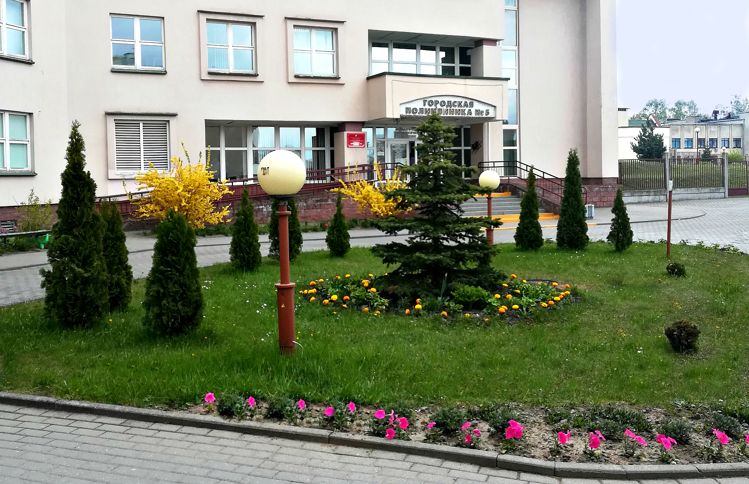
1. Наименование проекта: Движение без боли
2. Срок реализации проекта: 2020 – 2025 гг.
3. Организация – заявитель, предлагающая проект: Городская поликлиника № 5 г. Гродно
4. Цели проекта: Восстановление утраченных функций, увеличение функционального резерва пациента и возвращение его в социум путем использования широкого спектра реабилитационных методов (физиотерапия, кинезотерапия, механотерапия, массаж) в отделении медицинской реабилитации.
5. Задачи, планируемые к выполнению в рамках реализации проекта: Ремонт помещений и оснащение медицинским оборудованием отделения медицинской реабилитации. Восстановление полное или частичное утраченных функций опорно-двигательного аппарата, уменьшение или предупреждение временной или стойкой утраты трудоспособности, адаптация в социуме.
6. Целевая группа: пациенты с травмами и дегенеративными заболеваниями опорно-двигательного аппарата.
7. Краткое описание мероприятий в рамках проекта:
1. Проведение ремонта имеющихся помещений: стены, потолок, пол - 9 500 долларов.
2. Техническое оснащение кабинета ЛФК: механотерапевтический аппарат для восстановления функции плечевого сустава «Центура» УП Юпоком - 15000 долларов; тренажер для пассивной разработки кисти и запястья «Маэстро» УП Юпоком 7600 долларов; тренажер ротационный 12600 долларов.
3. Техническое оснащение физиотерапевтичекого кабинета: аппарат магнито-лазерной терапии "Рикта" 1710 долларов; аппарат ультразвуковой терапии УЗТ- 108 Ф 1140 долларов; "Радиус -01 Интер СМ" 1100 долларов; Уни-спок 4900 долларов.
4. Техническое оснащение массжного кабинета: массажный стол 2 единицы 2300 долларов.
8. Общий объем финансирования (в долларах США): 55 850
Источник финансирования | Объем финансирования (в долларах США)
Средства донора | 55850
Софинансирование | По договоренности
9. Место реализации проекта (область/ район, город): Гродненская область, г. Гродно
10. Контактное лицо: Гулида Л.И. врач – реабилитолог (заведующий)
отделения медицинской реабилитации тел. 80152 75-21-06, gp@mail.grodno.by

Humanitarian project
State Healthcare Institution
"City Polyclinic №5 of Grodno"
«Movement without pain»
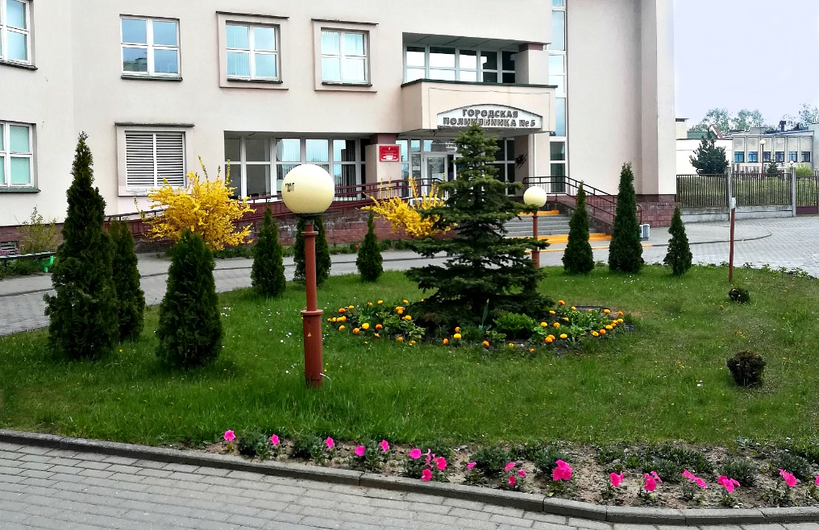

1. Name of the project: Movement without pain
2. Project implementation period: 2020 - 2025.
3 Organization - applicant, proposing the project: City Polyclinic №5 of Grodno
4 Project objectives: Restoring lost functions, increasing the patient’s functional reserve and returning it to society through the use of a wide range of rehabilitation methods (physiotherapy, kinesitherapy, mechanotherapy, massage) in the medical rehabilitation department.
5. Tasks planned for implementation in the framework of the project: Repair of premises and equipping with medical equipment of the department of medical rehabilitation. Restoring the full or partial lost functions of the musculoskeletal system, reducing or preventing temporary or permanent disability, adaptation in society.
6 Target group: patients with injuries and degenerative diseases of the musculoskeletal system.
7 Brief description of the project activities:
1. Repair of existing premises: walls, ceiling, floor -9500 dollars.
2. Technical equipment of the LFK office: a mechanotherapeutic apparatus for the function recoyery of the shoulder joint "Centura" UP Yupokom - $15000; simulator for passive development of the hand and wrist of "Maestro" UP Yupokom 7600 dollars; rotational simulator 12,600 dollars.
3. Technical equipment for a physiotherapy room: Rikta magneto-laser therapy device $ 1,710; ultrasound therapy device UZT-108 F - 1140 dollars; "Radius-01 Inter SM" 1,100 dollars; Uni - Spock 4900 dollars.
4. Technical equipment of the massage room: massage table 2 units 2300 dollars.

8. Total amount of financing (in US dollars): 55 850
Source of financing | Amount of financing (in US dollars)
Donor funds | 55 850
Co-financing | By agreement
9 Location of the project (region / district, city):Grodno region, Grodno.
10 Contact person: Gulida L.I. rehabilitologist (head) of the department of medical rehabilitation. phone number 8 0152 75-21-06, gp-5@mail.grodno.by

